Міністерство освіти і науки України

Національний університет «Львівська політехніка»

Кафедра систем штучного інтелекту



**про виконання лабораторних та практичних робіт блоку № 4**

На тему:  «Одновимірні масиви. Двовимірні Масиви. Вказівники та Посилання. Динамічні масиви. Структури даних. Вкладені структури. Алгоритми обробки та робота з масивами та структурами.»

***з дисципліни:*** «Основи програмування»

до:

ВНС Лабораторної Роботи №4

ВНС Лабораторної Роботи №5

Алготестер Лабораторної Роботи №2

Алготестер Лабораторної Роботи №3

Практичних Робіт до блоку №4

**Виконала:**

Студентка групи ШІ-12

Ляшко Леся Ігорівна

**Львів-2024**

**Тема роботи:** Одновимірні масиви. Двовимірні Масиви. Вказівники та Посилання. Динамічні масиви. Структури даних. Вкладені структури. Алгоритми обробки та робота з масивами та структурами.

**Мета роботи:** Дослідження одновимірних і двовимірних масивів для зберігання і

впорядкування даних, що забезпечує швидкий доступ і обробку

великих обсягів інформації. Дослідження алгоритмів обробки масивів і структур для реалізації ефективної обробки даних, що сприяє написанню оптимізованих і

масштабованих програм. Дослідження вказівників, рекурсій та вміння застосовувати їх.

**Теоретичні відомості:**

1. **Теоретичні відомості з переліком важливих тем:**

* **Тема №1: Practice# programming: Class Practice Task.**
* **Тема №2: Lab# programming:VNS Lab4 Task .**
* **Тема №3: Lab# programming: VNS Lab 5 Task.**
* **Тема №4: Lab# programming: Algotester Lab 2 Variant1.**
* **Тема №5: Lab# programming: Algotester Lab 3 Variant2.**
* **Тема №6: Practice# programming:  Self Practice Task.**

**2) Індивідуальний план опрацювання теорії:**

* **Тема №1: Practice# programming: Class Practice Task.**

Опрацьовано та ознайомлена. 11.11.2024

<https://stackoverflow.com/questions/39822811/c-palindrome-function>

* **Тема №2: Lab# programming:VNS Lab4 Task .**

Опрацьовано та ознайомлена. 11.11.2024

<https://acode.com.ua/urok-81-bagatovymirni-masyvy/>

* **Тема №3: Lab# programming: VNS Lab 5 Task.**

Опрацьовано та ознайомлена. 13.11.2024

<https://acode.com.ua/urok-90-dynamichni-masyvy/>

<https://acode.com.ua/urok-77-masyvy/>

* **Тема №6: Practice# programming:  Self Practice Task.**

Опрацьовано та ознайомлена. 13.11.2024

<https://acode.com.ua/urok-113-rekursiya-i-chysla-fibonachchi/>

<https://www.w3schools.com/cpp/cpp_functions_recursion.asp>

<https://acode.com.ua/urok-64-struktury/#toc-7>

<https://acode.com.ua/urok-86-vkazivnyky-i-masyvy/>

<https://acode.com.ua/urok-84-vkazivnyky/>

<https://acode.com.ua/urok-92-posylannya/>

**Виконання роботи:**

**1. Class Practice Task.**

*Очікуваний час виконання завдання: до 45 хв.*

*Витрачено насправді: 30 хв.*

#include <iostream>

#include <string>

using namespace std;

bool isPallindrome(int numbers) {

if (numbers < 0) {

return false;

}

int original = numbers;

int reversed = 0;

while (numbers > 0) {

int digit = numbers % 10;

reversed = reversed * 10 + digit;

numbers /= 10;

}

return original == reversed;

}

bool isPallindrome ( const string &str, int start, int end){

if(start < end)

{

if (str[start] != str[end])

return 0;

return isPallindrome(str, start + 1, end - 1);

}

else

return 1;

}

int main (){

int numbers;

cout << "Enter a set of numbers" << endl;

cin >> numbers;

cout << (isPallindrome (numbers)? "It's a pallindrome": "No") << endl;

string str;

int start = 0, end ій і= str.length() - 1;

cout << "Enter a word" << endl;

cin >> str;

cout << (isPallindrome (str, start, end)? "It's a pallindrome": "No") << endl;

}

**2. VNS Lab 4 Task.**

*Очікуваний час виконання завдання: до 45 хв.*

*Витрачено насправді: 45 хв.*

#include <iostream>

using namespace std;

int IsMyMatrix(int arr[100][100], int n) {

int product = 1;

bool exist = false;

for (int j = 0; j < n; j++) {

int FirstNumber = arr[0][j];

bool IsTruecolum = true;

// Перевірка першого елемента стовпця

for (int i = 0; i < n; i++) {

if (FirstNumber <= arr[i][i] || FirstNumber <= arr[i][n - i - 1]) {

IsTruecolum = false;

break;

}

}

// Якщо умова виконується, обчислюємо добуток елементів стовпця

if (IsTruecolum) {

exist = true;

for (int r = 0; r < n; r++) {

product *= arr[r][j];

}

}

}

// Повертаємо результат

return exist ? product : 0;

}

int main() {

int n;

cout << "Enter the size of the matrix (n*n): ";

cin >> n;

cout << "Enter the elements of the matrix:" << endl;

int arr[100][100];

for (int i = 0; i < n; i++) {

for (int j = 0; j < n; j++) {

cin >> arr[i][j];

}

}

int result = IsMyMatrix(arr, n);

if (result != 0) {

cout << result << " is your answer" << endl;

} else {

cout << "There's no such columns" << endl;

}

return 0;

}

**3. Algotester Lab 2 Variant1.**

*Очікуваний час виконання завдання: до 1 год.*

*Витрачено насправді: 45 хв.*

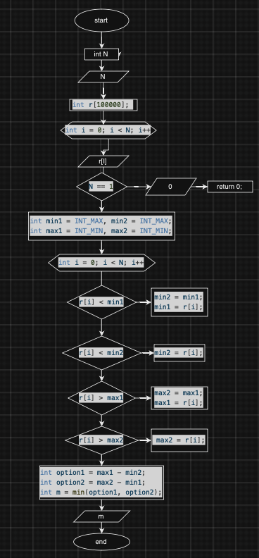

#include <iostream>

#include <climits>

using namespace std;

int main()

{

int N;

cin >> N;

int r[100000];

for (int i = 0; i < N; i++)

{

cin >> r[i];

}

if (N == 1)

{

cout << 0 << endl;

return 0;

}

int min1 = INT_MAX, min2 = INT_MAX;

int max1 = INT_MIN, max2 = INT_MIN;

for (int i = 0; i < N; i++)

{

if (r[i] < min1)

{

min2 = min1;

min1 = r[i];

}

else if (r[i] < min2)

{

min2 = r[i];

}

if (r[i] > max1)

{

max2 = max1;

max1 = r[i];

}

else if (r[i] > max2)

{

max2 = r[i];

}

}

int option1 = max1 - min2;

int option2 = max2 - min1;

int m = min(option1, option2);

cout << m << endl;

return 0;

}

**4. Algotester Lab 3 Variant2.**

*Очікуваний час виконання завдання: до 30 хв.*

*Витрачено насправді: 25 хв.*

#include <iostream>

using namespace std;

int main()

{

int n, m;

cin >> n;

int a[n];

for (int i = 0; i < n; i++)

{

cin >> a[i];

}

cin >> m;

int b[m];

for (int i = 0; i < m; i++)

{

cin >> b[i];

}

int Same = 0;

for (int i = 0; i < n; i++)

{

for (int j = 0; j < m; j++)

{

if (a[i] == b[j])

{

Same++;

break;

}

}

}

cout << Same << endl;

bool unique[201] = {false};

for (int i = 0; i < n; i++)

{

unique[a[i]] = true;

}

for (int i = 0; i < m; i++)

{

unique[b[i]] = true;

}

int count = 0;

for (int i = 0; i <= 100; i++)

{

if (unique[i])

{

count++;

}

}

cout << count << endl;

return 0;

}

**5. VNS Lab 5 Task.**

*Очікуваний час виконання завдання: до 30 хв.*

*Витрачено насправді: 50 хв.*

#include <iostream>

#include <algorithm>

using namespace std;

int main() {

const int size = 9;

int arr[size] = { 2, 3, 4, 5, 6, 7, 8, 9, 10};

cout << "Початковий масив: ";

for (int i = 0; i < size; i++) {

cout << arr[i] << " ";

}

cout << endl;

reverse(arr, arr + size);

int new_size = size;

if (new_size % 2 != 0) {

new_size--;

}

int temp[new_size];

int index = 0;

for (int i = 0; i <size; i++) {

if (size % 2 != 0 && i == size / 2) continue;

temp[index++] = arr[i];

}

int result[new_size + 3];

for (int i = 0; i < 3; i++) {

result[i] = arr[i+10] - 2;

}

for (int i = 0; i < new_size; i++) {

result[i + 3] = temp[i];

}

cout << "Масив після змін: ";

for (int i = 0; i < new_size + 3; i++) {

cout << result[i] << " ";

}

cout << endl;

return 0;

}

**5. Self practice tasks.**

*Очікуваний час виконання завдання сумарно: до 1 год.*

*Витрачено насправді: 1 год.*

#include <iostream>

#include <cmath>

using namespace std;

long long factorial (int number){

if (number == 0 || number == 1) {

return 1;

}

return number * factorial(number-1);

}

int main (){

int n;

cin >> n;

cout << factorial(n);

}

#include <iostream>

using namespace std;

struct Student

{

string Name;

string Sname;

int Age;

int Perfomance;

};

int main (){

int n;

cout << "how many students?" << endl;

cin >> n;

Student st[n];

cout << "writing.."<< endl;

for (int i=0; i<n; i++ ){

cin >>st[i].Name;

cin >> st[i].Sname;

cin >> st[i].Age;

cin >> st[i].Perfomance;

}

cout << "Who do you want to see?" << endl;

int k;

cin >> k;

if (k>n){

return 1;

}else {

cout << st[k-1].Name;

cout << st[k-1].Sname;

cout << st[k-1].Age;

cout << st[k-1].Perfomance;

}

}

#include <iostream>

#include <string>

using namespace std;

void sort(string* names, int n) {

for (int start = 0; start < n - 1; start++) {

int small = start;

for (int current = start + 1; current < n; current++) {

if (names[current] < names[small]) {

small = current;

}

}

swap(names[start], names[small]);

}

}

int main() {

cout << "Скільки імен ви хочете ввести?" << endl;

int n;

cin >> n;

string* names = new string[n];

cout << "Введіть імена:" << endl;

for (int i = 0; i < n; i++) {

cin >> names[i];

}

sort(names, n);

cout << "Відсортований список імен:" << endl;

for (int i = 0; i < n; i++) {

cout << names[i] << endl;

}

delete[] names;

return 0;

}

**Робота з командою**

Це перша зустріч в такому складі. Трошки ознайомилися з прогресом та поділилися, хто на якому етапі роботи знаходиться. Зустріч була пізня, тому працювали в пришвидшеному темпі: поговорили про задачі з алготестеру, Тарас поділився кодом та досвідом.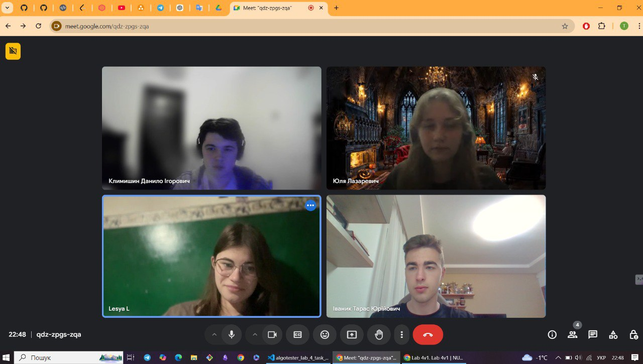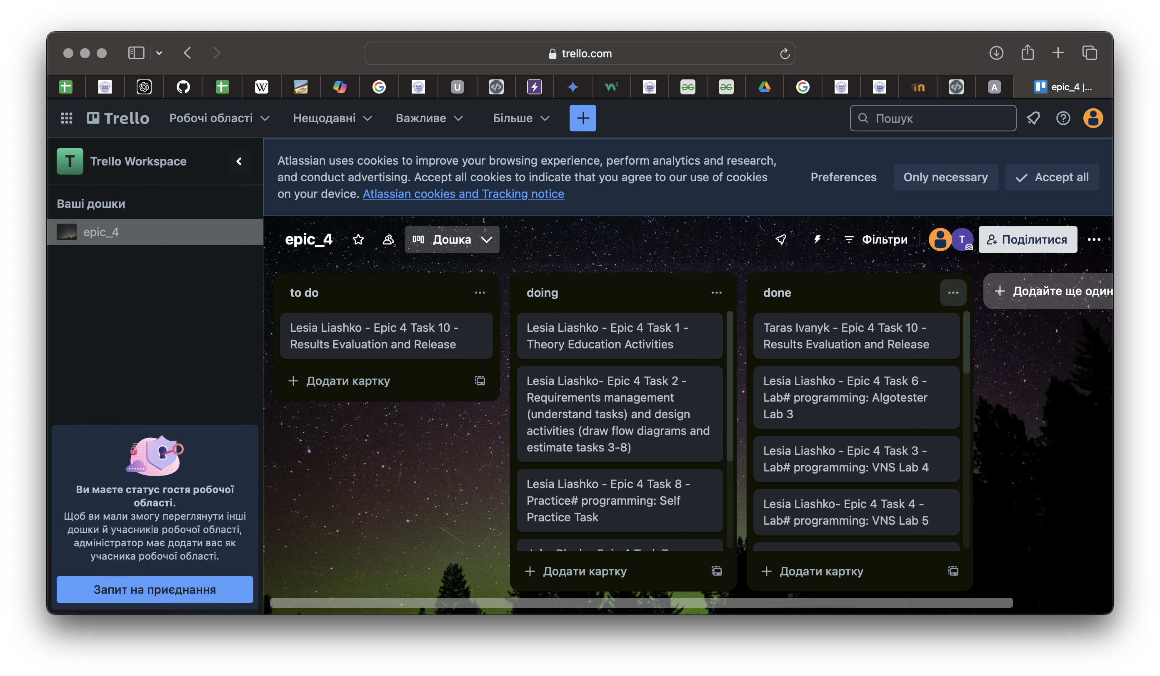

**Висновок**: у ході виконання практичних та лабораторних завдань, я дізналася більше про масиви: одновимірні, двовимірні, динамічні. Почала опановувати вказівники та рекурсію, а також структури. Додатково для кращого розуміння опрацювало декілька тем, оскільки вони недостатньо були використані в основних завданнях.Мала досвід з командною роботою та спільною працею над завданням.